Родительское собрание во второй младшей группе

МОУ НШДС с.п.Куба-Таба на тему :

«Нейроигры в развитии детей младшего дошкольного возраста»

Воспитатель : Шокуева О.А.

Цель: педагогическое просвещение родителей в развитии ребенка с применением нейроигр.

Повестка

1. Сообщение о роли нейроигр в развитии детей (педагог)
2. Мастер – класс с родителями «Игры дома за 5 мин».
3. Разное.

Как говорил известный педагог, психолог Иван Петрович Павлов «Руки учат голову, затем поумневшая голова учит руки, а умелые руки снова способствуют развитию мозга».

Известно, игра – одно из средств воспитания детей дошкольного возраста. Играя, ребенок познает мир вокруг себя, получает удовольствие взаимодействуя друг с другом, старается победить, соревнуется. Игровые технологии повышают интерес и мотивацию, помогают не бояться ошибок, развивают коммуникацию. Игра – это естественное состояние и потребность любого ребенка. В современном мире существует великое множество разных игр – настольно-печатные (лото, домино, пазлы), дидактические игры, развивающие игры, словесные (считалки, потешки, скороговорки и т.п), подвижные игры.

Давайте вспомним с вами как мы проводили время в наше детство: поднимите руки те, кто в детстве бегал босиком? Кто прыгал на скакалке, в резиночку, крутил обруч, играл в классики, играли с мячом. А наши дворовые игры с соблюдением правил: это прятки,12 палочек, казаки-разбойники, цепи-кованы и многое другое…

А теперь поднимите руки те, кто видит в наше время прыгающих и бегающих детей на улице? А со скакалкой, с обручем? Современные детки ведут малоподвижный образ жизни, сидят возле гаджетов, в телефонах, у компьютера. Да сейчас время цифровых технологий, и от этого никуда не деться, наши маленькие дети больше нас разбираются в технике и это здорово. Но мы идем с вами к тому, что в светлом будущем дети будут психически, физически, соматически ослаблены.

Сегодня, я хочу рассказать вам о нейройграх. И так, что же такое нейроигры? Нейроигры – это игровые комплексы, способствующие развитию психических процессов: памяти, внимания, мышления, развитию координации, активизации речи, улучшают чувство ритма, способность к произвольному контролю и повышает позитивный и эмоциональный настрой. Пугающее слово – нейроигры – не требуют вмешательства медикаментов. Неироигры являются доступным средством для развития ребенка. Можно с уверенностью сказать, что нейроигры содержат в себе развивающий потенциал, а любую развивающую игру отнести к нейроиграм. Нейропсихологи (Семако Н.Я., Судовская Н.В., Праведникова И.И.) рекомендуют применять нейроигры с 3-х лет.

Кому предназначены такие игры? Ответ прост – всем. Такие игры полезны и взрослым и детям, ведь они проходят в игровой форме, имеют эмоциональную привлекательность, многофункциональны, сочетаются с двигательной активностью, формируют партнерское взаимодействие между ребенком и взрослым.

Уважаемые родители, предлагаю погрузиться в детство, немного поиграть. Встаньте посвободнее, повторяйте за мной.

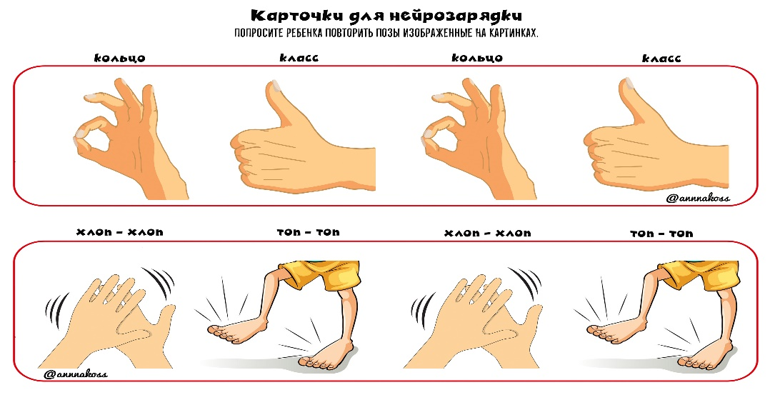

Замечательно, улучшилось, присаживайтесь. Поиграли сами, научите дома деток.

2. Мастер – класс с родителями

Чем привлекательны нейроигры? Их можно не только приобрести в магазине, но и создать самому. Нужно лишь желание, а все необходимое находится на столах.

1. Нейроигра на внимание «Домашние животные»

Материал: лист бумаги А4, фломастеры, клей, картинки домашних животных. Структура: вам необходимо обвести обе руки на листе бумаги, затем приклеить на правую/левую руку домашних животных, чтоб животные соответствовали местоположению на пальцах рук, на указательных кошка, на больших собака и т.д.

Как играть: предложите ребенку рассмотреть карточку, назвать знакомых животных, а затем показать животных соответствующими пальцами рук.

Вариация может быть любая – от животных до фруктов, главное желание.

2. Нейротаблица на сенсорное развитие «Веселые круги»

Материал: лист бумаги А4, фломастеры, цветная бумага, клей, ножницы, линейка. Структура: вырезаем круги одного размера 8 шт, разных цветов 2 комплекта. Расчертить пополам лист бумаги, наклеить круги так, чтоб они не повторяли местоположение.

Как играть: предложите ребенку назвать цвета кругов. Помогите, если затрудняется. Предложите показывать одновременно левым и правым пальчиком круги, которые вы назовете.

Если ребенок хорошо знаком с геометрическими фигурами, можно усложнить, добавить квадрат, треугольник.

3 Нейроигра на развитие моторики «Ходилки - бродилки»

Материал: лист А4, фломастеры, линейка.

Структура: лист кладем вертикально, расчерчиваем на 5 одинаковых частей. В верхней левой части рисуем круг, в правой верхней части рисуем овал, затем ниже чередуем овал, круг и так рисуем до конца листа. На начальном этапе берем один цвет.

Как играть: предложите ребенку погулять пальчиками по листу, где круг там находится 1 пальчик, где овал – там 2 пальчика. Пусть пальчики погуляют сверху вниз, а затем обратно. Со временем, усложняйте темп: сначала медлено – быстрее – быстро.

Вот такие нехитрые игры помогут вашему малышу в полноценном развитии. Старайтесь избегать директивного тона во время игр. Пусть ваша игра будет легкой, веселой, интересной. Покажите ребенку, как нужно играть с улыбкой на лице, а если он не хочет – не заставляйте. Подождите, пока у ребенка будет настроение или когда он заскучает и предложите ему игру.

3. Мы переходим к вопросу о разном.

Для успешной работы и жизни группы нам необходимо выбрать родительский комитет. Роль родительского комитета заключается в помощи работникам ДОУ в организации обратной связи с родителями, в содействии успешной реализации программы ДОУ, задач по всестороннему развитию детей.

Напомнить о режиме работы ДОУ, приеме детей, наличии спортивной формы, носочков, соблюдении масочного режима.

Обратная связь с родителями (ответить на вопросы родителей).

Благодарю родителей за уделенное время, предлагаю взять свои игры домой, поиграть с детьми, прислать фотоотчет в вайбер.